СОДЕРЖАНИЕ
ВВЕДЕНИЕ 3
1. АНАЛИЗ ПРЕДМЕТНОЙ ОБЛАСТИ 4
1.1 Состояние вопроса 4
1.2 Моделирование существующих бизнес-процессов 5
1.3 Актуальность и цель работы 7
2. ТЕХНИЧЕСКОЕ ЗАДАНИЕ 9
2.1 Описание области применения и исходных данных приложения 9
2.2 Требования к пользовательским интерфейсам 9
2.3 Требования к аппаратным программным интерфейсам 11
2.4 Требования к пользователям продукта 11
2.5 Функции продукта 12
2.6 Ограничения 12
3 ОБОСНОВАНИЕ ВЫБОРА ИНСТРУМЕНТАЛЬНЫХ СТРЕДСТВ ДЛЯ РЕАЛИЗАЦИИ ПОСТАВЛЕННОЙ ЗАДАЧИ 14
3.1 Используемые языки программирования: CSS, HTML 14
3.2 Сервер баз данных 15
3.3 Архитектура «клиент-сервер» 15
3.4 Хостинг сайта на хостовом компьютере с помощью языка Go 16
4. РАЗРАБОТКА ХРАНИЛИЩА ДАННЫХ ИНТЕРНЕТ-ПРИЛОЖЕНИЯ 18
4.1 Определение сущностей и их атрибутов 18
4.2 Структура хранения данных 19
4.3 Взаимодействие с данными 20
4.4 Оптимизация и особенности хранения 20
5. WEB-ПРИЛОЖЕНИЕ ЭЛЕКТРОННОЙ БИБЛИОТЕКИ 22
5.1 Входные и выходные данные 22
5.2 Структура веб-приложения 23
5.3 Описание алгоритма работы 24
6. ТЕСТИРОВАНИЕ ПРОГРАММНОГО ПРОДУКТА 27
6.1 Виды тестирования 27
6.2 Тестовые сценарии и результаты 29
6.3 Выявленные дефекты и их устранение 31
6.4 Ограничения тестирования 32
6.5 Рекомендации 32
ЗАКЛЮЧЕНИЕ 33
СПИСОК ИСПОЛЬЗОВАННЫХ ИСТОЧНИКОВ 35

ПРИЛОЖЕНИЕ А 37
ПРИЛОЖЕНИЕ В 39

ВВЕДЕНИЕ
В последние десятилетия интернет стал неотъемлемой частью нашей повседневной жизни, в том числе и в сфере культуры и образования. Особенно это актуально для библиотечного дела. Учитывая быстрое развитие цифровых технологий и стремление пользователей к удобному доступу к информации, библиотеки переходят на онлайн-формат предоставления услуг. В связи с этим возникает необходимость в разработке качественных и удобных web-интерфейсов, которые обеспечивают пользователям доступ к электронному каталогу, возможность чтения книг онлайн, а также управление личным кабинетом с возможностью сохранения понравившихся изданий и отслеживания истории чтения.
Проектирование web-интерфейса для сайта онлайн-библиотеки представляет собой важную задачу, поскольку от качества интерфейса зависит не только удобство читателя, но и востребованность самого цифрового ресурса. Правильное и продуманное проектирование интерфейса влияет на восприятие библиотеки, повышает лояльность пользователей и способствует росту числа обращений к электронным фондам. Важно, чтобы веб-сайт был не только визуально привлекательным, но и интуитивно понятным, с удобной навигацией по разделам и возможностью комфортного чтения в любом браузере. Создание интуитивного и функционального интерфейса личного кабинета является одним из ключевых факторов, определяющих лояльность читателей и частоту их возвращения на ресурс.

1. АНАЛИЗ ПРЕДМЕТНОЙ ОБЛАСТИ

1.1 Состояние вопроса
Сфера электронных библиотек в последние годы активно развивается, что связано с ростом числа читателей, предпочитающих цифровой формат, увеличением объёмов книжного контента и активным переходом культурных учреждений в интернет-среду. В связи с этим всё чаще возникает потребность в создании веб-сайтов, предоставляющих доступ к книгам онлайн, что позволяет расширить аудиторию, улучшить доступность литературы и упростить взаимодействие с читателями.
Процесс выбора и чтения книг в цифровой среде может быть сопряжён с определёнными трудностями для пользователя, поскольку современные библиотечные ресурсы предлагают обширные коллекции изданий. Веб-сайт с удобным интерфейсом способен значительно упростить этот процесс, позволяя пользователю быстро знакомиться с содержанием книги, переходить к чтению и управлять личными списками прочитанного и избранного.
На текущий момент многие библиотеки и образовательные платформы уже имеют свои интернет-представительства, однако качество веб-интерфейсов и набор предоставляемых возможностей сильно варьируются. Для наглядности можно рассмотреть несколько крупных российских сервисов.
MyBook.ru выделяется богатым каталогом и удобной читалкой с возможностью гибкой настройки шрифтов и фона, а также функцией сохранения цитат и заметок прямо по ходу чтения. Однако у сервиса периодически возникают технические проблемы: пользователи жалуются на вылеты приложения и сбои в работе аудиокниг. Скриншот интерфейса чтения MyBook.ru представлен в приложении А
ЛитРес привлекает крупнейшим на рынке каталогом книг, включая новинки и редкие издания, а также удобным личным кабинетом с разделами «Читаю сейчас», «Прочитано» и возможностью отмечать книги, прочитанные вне сервиса. При этом интерфейс сайта нередко критикуют за устаревший дизайн, а навигация по некоторым разделам может быть запутанной. Скриншот личного кабинета ЛитРес приведён в приложении А
Яндекс Книги предлагает интуитивно понятный интерфейс с плавным перелистыванием страниц, имитирующим бумажную книгу, и качественными персональными рекомендациями. Из недостатков пользователи отмечают слабую систему фильтрации книг по жанрам и отсутствие рейтинговой оценки, что затрудняет поиск. Скриншот главной страницы Яндекс Книг показан в приложении А
Таким образом, анализ конкурентов показывает, что даже у лидеров рынка есть как сильные стороны, так и зоны для улучшения. Важным аспектом является создание интерфейса, который будет учитывать потребности разных групп пользователей, включая обычных читателей и администраторов, управляющих контентом. Современные технологии разработки позволяют создавать динамичные и адаптивные сайты с функционалом чтения книг онлайн, ведения личного кабинета, добавления изданий в избранное и отслеживания прочитанного. При этом сохраняется необходимость обеспечения безопасности персональных данных пользователей и стабильной работы ресурса.

1.2 Моделирование существующих бизнес-процессов
В процессе работы с сайтом онлайн-библиотеки существует несколько ключевых бизнес-процессов, которые должны быть эффективно организованы. От грамотной реализации этих процессов напрямую зависит удобство работы пользователей с ресурсом и общее впечатление от взаимодействия с библиотекой. Рассмотрим их на примере типовой цифровой библиотеки:
- Процесс добавления и управления книгами:
сотрудники библиотеки (администраторы) получают новые электронные издания от правообладателей или оцифровывают собственные фонды;
информация о книге (название, автор, описание, обложка) заносится в систему через административную панель;
важно следить за актуальностью каталога и корректностью отображаемых данных.
- Процесс доступа и чтения книг пользователями:
читатели заходят на сайт, просматривают книжный каталог и выбирают интересующее издание;
после открытия страницы книги пользователь может ознакомиться с её описанием и перейти к чтению;
важным моментом является корректное отображение текста в браузере и отсутствие технических препятствий при переходе между разделами.
- Процесс формирования личных списков:
понравившуюся книгу пользователь может добавить в раздел «Избранное»;
по завершении чтения книга может быть отмечена как «Прочитанная»;
все сохранённые книги отображаются в личном кабинете в соответствующих разделах, что позволяет читателю легко возвращаться к ранее найденным изданиям.
- Процесс управления профилем пользователя:
в личном кабинете читатель имеет возможность редактировать своё имя (никнейм) и загружать аватар;
все изменения должны корректно сохраняться и отображаться в интерфейсе;
важно обеспечивать безопасность персональных данных и защиту учётной записи от несанкционированного доступа.
Каждый из этих процессов должен быть интегрирован в единую систему, обеспечивающую удобство для читателя и эффективное управление библиотечным фондом со стороны администратора. Только слаженная работа всех компонентов позволяет создать ресурс, которым комфортно пользоваться и к которому хочется возвращаться.

1.3 Актуальность и цель работы
Актуальность: с развитием цифровых технологий и ростом популярности электронного чтения, предоставление доступа к книгам через веб-сайты стало важным направлением для библиотек и образовательных платформ. В условиях растущего числа онлайн-ресурсов, качественный и удобный интерфейс является ключевым фактором, определяющим востребованность библиотеки у читателей. Удобство и интуитивность интерфейса, простота навигации, возможность управления личными списками избранного и прочитанного, а также безопасность и надёжность системы — всё это критически важно для привлечения пользователей и их удержания. Поэтому проектирование и реализация web-интерфейса для сайта онлайн-библиотеки является актуальной задачей, которая поможет улучшить взаимодействие с читателями и повысить привлекательность ресурса.
Цель работы: целью курсовой работы является проектирование и реализация web-интерфейса для сайта онлайн-библиотеки, который будет учитывать потребности пользователей и обеспечивать эффективное взаимодействие с системой, включая чтение книг, управление личным кабинетом, разделами «Избранное» и «Прочитанное», а также редактирование профиля и смену аватара.
Для достижения этой цели необходимо:
- проанализировать требования к web-интерфейсу с учётом различных групп пользователей;
- спроектировать структуру сайта, определить его основные разделы и функциональные компоненты;
- реализовать интерфейс с использованием современных веб-технологий;
- обеспечить безопасность данных пользователей и защиту их личной информации;
провести тестирование системы на удобство и функциональность.
Решение этих задач позволит разработать функциональный, удобный и безопасный веб-интерфейс для онлайн-библиотеки, способствующий повышению удовлетворённости читателей и эффективной работе библиотечного ресурса.

2. ТЕХНИЧЕСКОЕ ЗАДАНИЕ

2.1 Описание области применения и исходных данных приложения
Область применения: разрабатываемый web-интерфейс предназначен для использования на сайте онлайн-библиотеки, предоставляющей читателям доступ к электронным изданиям различных жанров и авторов. Сайт будет служить основной платформой для чтения книг онлайн, обеспечивая посетителям удобный доступ к книжному каталогу, возможность перехода к чтению выбранного издания, а также функционал управления личным кабинетом, разделами «Избранное» и «Прочитанное».
Платформа будет обслуживать как обычных читателей, так и администраторов библиотеки, предоставляя различные уровни доступа и функционала в зависимости от роли пользователя.
Исходные данные:
    - перечень книг (название, автор, описание, жанр, обложка);
    - информация об изданиях, включая полный текст произведения для чтения онлайн;
    - данные о новых поступлениях и актуальном состоянии книжного фонда;
    - информация о пользователях (имя, никнейм, аватар, контактные данные, история чтения);
    - списки избранных и прочитанных книг, формируемые каждым читателем индивидуально;
    - данные для авторизации и управления профилем пользователя.

2.2 Требования к пользовательским интерфейсам
К пользовательскому интерфейсу онлайн-библиотеки предъявляется ряд общих требований, направленных на обеспечение комфортной работы посетителей. Интерфейс должен быть интуитивно понятным и удобным, не перегружая пользователя лишними элементами и обеспечивая лёгкость освоения. Дизайн сайта должен быть адаптивным, чтобы страницы корректно отображались на различных устройствах, включая персональные компьютеры, планшеты и смартфоны. Кроме того, важна высокая производительность: система должна быстро реагировать на действия пользователя и минимизировать время ожидания при загрузке страниц и выполнении операций. Все разделы сайта должны быть оформлены в едином стиле, что создаёт визуальную целостность ресурса и делает навигацию более предсказуемой и приятной для читателя.
Основные страницы интерфейса:
- Главная страница: должна содержать информацию о библиотеке, её основные разделы, а также демонстрировать обложки популярных книг и недавние поступления для быстрого ознакомления.
- Каталог книг: должен отображать перечень изданий с обложками, названиями и авторами, обеспечивая пользователю наглядный выбор литературы для чтения.
- Страница книги: на странице издания должна быть представлена детальная информация, включая обложку, описание, автора, а также кнопку для перехода к чтению.
- Читалка: интерфейс чтения книги должен быть удобным и минималистичным, позволяя сосредоточиться на тексте без отвлекающих элементов.
- Личный кабинет: для зарегистрированных пользователей с разделами «Избранное» и «Прочитанное», возможностью редактирования профиля (имя, аватар), смены пароля и управления личными данными.
- Административная панель: для управления книгами, пользователями, а также отслеживания состояния библиотечного фонда.
Интерфейс должен поддерживать навигацию по книжному каталогу с отображением всей необходимой информации о каждом издании, обеспечивать возможность добавления книг в раздел «Избранное» и пометку изданий как «Прочитанные», а также предусматривать уведомления о появлении новых книг, изменениях в профиле и других событиях в системе.

2.3 Требования к аппаратным программным интерфейсам
Аппаратные требования включают серверную инфраструктуру для размещения сайта и обработки запросов пользователей. Рекомендуется использовать хостинг с многозадачным процессором, имеющим высокую тактовую частоту, не менее 8 ГБ оперативной памяти и SSD-хранилищем для быстрой работы с данными, а также доступ к интернет-каналу с пропускной способностью не менее 100 Мбит/с для обеспечения стабильной работы. Клиентские устройства, используемые читателями, могут представлять собой персональные компьютеры, ноутбуки, смартфоны и планшеты с браузерами, поддерживающими HTML, CSS и JavaScript. Для администраторов достаточно персонального компьютера с доступом в интернет и современным браузером, таким как Google Chrome, Firefox или Edge.
Программные требования определяют среду функционирования системы. В качестве операционной системы сервера используется Windows 10. Серверная часть написана на языке программирования Go (Golang). Для хранения данных о пользователях и книжном фонде применяется JSON-файл. Клиентская часть реализована с использованием HTML, CSS и JavaScript. Для контроля версий задействована система Git, а для обеспечения качества кода применяется система автоматизированного тестирования.

2.4 Требования к пользователям продукта
В системе предусмотрено два типа пользователей. К первой группе относятся зарегистрированные пользователи, которым доступны личный кабинет, просмотр книжного каталога и страниц отдельных изданий, чтение книг онлайн, добавление книг в раздел «Избранное» и отметка прочитанных изданий, управление личными данными, такими как имя, никнейм, аватар и пароль, а также получение уведомлений о новых поступлениях книг. Вторую группу составляют администраторы, в чьи обязанности входит управление каталогом книг, включая добавление, редактирование и удаление изданий, управление пользователями, в том числе блокировка и изменение данных, а также отслеживание состояния библиотечного фонда.
Что касается требований к пользователям, то для работы с сайтом достаточно базовых навыков использования интернет-браузеров и умения ориентироваться в навигации. Для регистрации и получения доступа к личному кабинету необходимо предоставить минимальные данные: имя и адрес электронной почты.

2.5 Функции продукта
К основным функциям продукта относится просмотр и выбор книги с отображением детальной информации об издании, включая обложку, автора и описание, а также возможностью перехода к чтению книги онлайн. Чтение книг осуществляется через удобный интерфейс в браузере с корректным отображением текста на различных устройствах и возможностью вернуться в каталог в любой момент. Пользователь может управлять личными списками: добавлять книги в раздел «Избранное», отмечать прочитанные издания и просматривать сохранённые книги в личном кабинете. Личный кабинет предоставляет доступ к управлению данными профиля, включая изменение имени, никнейма, аватара и пароля, а также к разделам «Избранное» и «Прочитанное». Административная панель позволяет управлять книгами, добавляя, редактируя и удаляя издания, а также управлять пользователями системы.

2.6 Ограничения
К временным ограничениям относится то, что время отклика сайта не должно превышать трёх секунд при стандартных запросах, а время загрузки страницы книги и перехода к чтению — не более пяти секунд. По количеству пользователей сайт должен обеспечивать одновременное обслуживание до пятисот человек. Функциональные ограничения первого этапа реализации подразумевают, что система рекомендаций книг на основе предпочтений пользователя не предусмотрена, осуществляется базовое управление каталогом и личным кабинетом, а прототип сайта не включает в себя интеграцию с мобильным приложением. В части безопасности данные пользователей должны быть защищены в соответствии с требованиями законодательства о защите персональных данных, а сайт должен быть защищён от основных видов атак, таких как SQL-инъекции, XSS и CSRF. Наконец, ограничения по доступности требуют, чтобы сайт был доступен не менее чем 99,9% времени в месяц, а обновления системы не должны нарушать его работу.

3 ОБОСНОВАНИЕ ВЫБОРА ИНСТРУМЕНТАЛЬНЫХ СТРЕДСТВ ДЛЯ РЕАЛИЗАЦИИ ПОСТАВЛЕННОЙ ЗАДАЧИ
В данном разделе обоснованы выборы инструментальных средств, которые будут использоваться для разработки web-интерфейса сайта онлайн-библиотеки. Выбранные технологии включают языки программирования HTML, CSS и JavaScript для клиентской части, хранение данных в формате JSON, архитектуру «клиент-сервер» и использование языка Go для серверной части сайта.

3.1 Используемые языки программирования: CSS, HTML
HTML (HyperText Markup Language) представляет собой язык разметки, используемый для создания структуры веб-страниц. HTML служит основой всех веб-сайтов, определяя их структуру, в том числе текстовый контент, изображения, ссылки и другие элементы. Выбор HTML обусловлен тем, что он является основным стандартом веб-разработки, поддерживается всеми браузерами и устройствами, что гарантирует совместимость с широким спектром платформ. Кроме того, HTML прост и понятен, он выступает фундаментом для любой веб-страницы, что делает его универсальным инструментом для создания структуры сайта.
CSS (Cascading Style Sheets) — это язык стилей, отвечающий за внешний вид веб-страниц. CSS позволяет задавать шрифты, цвета, отступы, выравнивание и другие параметры, определяющие визуальное оформление сайта. Выбор CSS объясняется его возможностями по созданию адаптивного дизайна: с помощью CSS можно реализовать изменение оформления в зависимости от размера экрана устройства, будь то персональный компьютер, планшет или мобильный телефон. CSS также обеспечивает гибкость и расширяемость, позволяя быстро изменять внешний вид всех страниц сайта через центральный стиль, что облегчает управление и масштабирование проекта. Наконец, CSS широко используется во всех веб-платформах и поддерживается всеми современными браузерами.

3.2 Сервер баз данных
JSON (JavaScript Object Notation) — это текстовый формат обмена данными, который широко используется для хранения и обработки структурированной информации. В случае с сайтом онлайн-библиотеки JSON применяется для хранения информации о книгах, пользователях, списках избранного и прочитанного. Выбор JSON обусловлен несколькими причинами. Прежде всего, этот формат отличается простотой и удобством: он имеет понятный и легко читаемый синтаксис как для человека, так и для машины, что упрощает разработку и отладку. Кроме того, JSON обеспечивает лёгкую интеграцию с JavaScript, поскольку формат основан на синтаксисе этого языка, и работа с данными на клиентской стороне происходит без дополнительных преобразований. Ещё одним преимуществом является отсутствие необходимости в отдельной СУБД: для масштабов проекта хранение данных в JSON-файлах выступает достаточным решением, не требующим установки и настройки отдельного сервера баз данных. Наконец, JSON предоставляет гибкость структуры, позволяя легко добавлять новые поля в описание книг или профилей пользователей без изменения схемы всей базы, что удобно при постепенном расширении функционала.

3.3 Архитектура «клиент-сервер»
Архитектура «клиент-сервер» подразумевает разделение приложения на две части: клиентскую, которая взаимодействует с пользователем, и серверную, которая обрабатывает запросы и управляет данными. Выбор этой архитектуры объясняется рядом преимуществ. Она обеспечивает масштабируемость и производительность, поскольку нагрузку на сервер можно эффективно распределить, что позволяет масштабировать систему по мере роста числа пользователей и объёма данных. При этом сервер обрабатывает всю бизнес-логику, хранит данные и выполняет вычисления, а клиентская часть только отображает результат. Архитектура также предоставляет гибкость и безопасность: серверная часть отвечает за обработку чувствительных данных, например личных данных пользователей, что повышает защищённость, так как вся критичная информация хранится и обрабатывается на сервере, а не на устройствах пользователей. Наконец, такой подход обеспечивает лёгкость в обновлениях: изменения можно применять только на серверной части, не затрагивая клиентскую сторону, что делает систему более гибкой и удобной в сопровождении.

3.4 Хостинг сайта на хостовом компьютере с помощью языка Go
Go — это язык программирования, который используется для разработки серверной части веб-приложений. Для хостинга сайта с использованием Go применяется встроенный веб-сервер, доступный в стандартной библиотеке языка. Выбор Go для хостинга сайта обусловлен несколькими факторами. Прежде всего, Go отличается высокой производительностью, поскольку является компилируемым языком, что обеспечивает быстрое выполнение кода и низкое потребление ресурсов сервера по сравнению с интерпретируемыми языками. Кроме того, Go обеспечивает простоту развёртывания: приложение собирается в один исполняемый файл, который не требует установки дополнительных зависимостей на сервере, что значительно упрощает хостинг. Язык располагает встроенными средствами для веб-разработки, в частности стандартная библиотека включает пакет net/http, предоставляющий всё необходимое для создания веб-сервера, обработки запросов и маршрутизации без необходимости подключать сторонние фреймворки. С точки зрения безопасности Go имеет строгую типизацию и встроенные механизмы защиты от распространённых уязвимостей, таких как ошибки работы с памятью, что снижает риски на серверной стороне. Наконец, Go активно развивается и поддерживается компанией Google, имеет подробную документацию и постоянно пополняющийся набор библиотек для решения типовых задач.
Почему хостинг будет осуществляться на хостовом компьютере?
Размещение сайта на собственном хостовом компьютере обеспечивает гибкость в настройке, позволяя точно сконфигурировать серверное окружение и интеграцию с другими системами, а также даёт полный контроль над серверной частью, включая безопасность, конфигурацию и обновления системы.

4. РАЗРАБОТКА ХРАНИЛИЩА ДАННЫХ ИНТЕРНЕТ-ПРИЛОЖЕНИЯ
Разработка хранилища данных для интернет-приложения, такого как сайт онлайн-библиотеки, включает несколько этапов: определение структуры данных, проектирование формата хранения и описание связей между сущностями. В проекте используется комбинированный подход: каталог книг хранится в JSON-файле, а данные пользователей — в оперативной памяти сервера с использованием хеш-таблицы (map) в языке Go. Такое решение обеспечивает простоту доступа и гибкость при изменении схемы данных.

4.1 Определение сущностей и их атрибутов
На первом этапе необходимо определить, какие данные будут храниться в системе и как они будут организованы. В отличие от реляционных баз данных, где информация распределяется по таблицам, в проекте данные группируются в логические объекты, соответствующие структурам языка Go.
Основные сущности:
Пользователи (Users):
- идентификатор пользователя — логин (id, string)
- пароль (password, string)
- отображаемое имя (name, string)
- путь к аватару (avatar, string)
- массив идентификаторов избранных книг (favorites, []int)
- массив идентификаторов прочитанных книг (read, []int)
Книги (Books):
- идентификатор книги (id, int)
- название книги (title, string)
- автор (author, string)
- описание (description, string)
- путь к обложке (cover, string)
Связь «пользователь — избранные книги» реализована через массив favorites внутри объекта пользователя, содержащий идентификаторы книг, а связь «пользователь — прочитанные книги» — через массив read внутри того же объекта. Такой подход исключает необходимость создания отдельных таблиц связей и упрощает сериализацию данных при передаче между клиентом и сервером.

4.2 Структура хранения данных
Логическая организация данных в проекте реализована через комбинацию JSON-файла для каталога книг и хеш-таблицы в оперативной памяти для пользователей.
Файл books.json содержит массив объектов книг:
[
{
"id": 1,
"title": "Мастер и Маргарита",
"author": "Михаил Булгаков",
"description": "Роман о дьяволе, посетившем Москву 1930-х годов.",
"cover": "imgs/Мастер.jpg"
},
{
"id": 2,
"title": "Преступление и наказание",
"author": "Фёдор Достоевский",
"description": "История студента Родиона Раскольникова.",
"cover": "imgs/Преступление.jpg"
}
]
Данные пользователей хранятся в JSON-файле users.json на сервере. Пример объекта пользователя:
{
"id": "reader123",
"password": "mypassword",
"name": "Читатель",
"avatar": "avatars/reader123.jpg",
"favorites": [1, 3],
"read": [2]
}
При запуске сервера содержимое users.json загружается в оперативную память для быстрой обработки запросов. Все изменения (регистрация, обновление профиля, списков избранного и прочитанного) немедленно записываются обратно в файл, обеспечивая сохранность данных между перезапусками.
При логине пользователя сервер отправляет объект пользователя вместе с полным каталогом книг. Клиент сохраняет эти данные в localStorage браузера для дальнейшей работы без повторных обращений к серверу.

4.3 Взаимодействие с данными
Связи между данными организуются через идентификаторы:
массивы favorites и read в объекте пользователя содержат числовые идентификаторы книг;
при отображении избранного или прочитанного на клиенте происходит фильтрация полного списка книг по этим идентификаторам.
При изменении данных (добавление в избранное, отметка о прочтении, смена имени или аватара) клиент отправляет POST-запрос с обновлённым объектом пользователя на сервер, который заменяет старую версию в файле users.json.
При изменении каталога книг (добавление, редактирование, удаление через административную панель) сервер обновляет массив books в памяти и немедленно записывает изменения в файл books.json.

4.4 Оптимизация и особенности хранения
Поскольку формат JSON не поддерживает индексы и транзакции, в проекте применяются следующие подходы для обеспечения стабильной работы:
Загрузка в память при старте: при запуске сервера данные из books.json и users.json загружаются в оперативную память (слайс books и словарь users). Это позволяет обрабатывать запросы пользователей без постоянного чтения с диска.
Немедленное сохранение: изменения каталога книг и данных пользователей сразу записываются в соответствующие JSON-файлы, что исключает потерю данных при внезапном завершении работы сервера.
Синхронизация доступа: для защиты от состояния гонки при параллельных запросах на модификацию книг используется мьютекс (sync.Mutex), блокирующий одновременный доступ к слайсу books.
Кэширование на клиенте: после авторизации данные о пользователе и список книг сохраняются в localStorage браузера, что снижает количество обращений к серверу и ускоряет навигацию.
Выбранный подход обеспечивает баланс между простотой реализации, производительностью и надёжностью хранения данных в рамках учебного проекта.

5. WEB-ПРИЛОЖЕНИЕ ЭЛЕКТРОННОЙ БИБЛИОТЕКИ

5.1 Входные и выходные данные
К входным данным относятся данные пользователей, а именно логин и пароль, передаваемые при регистрации и авторизации. Данные книг включают название, автора, описание и путь к обложке, которые добавляются администратором через административную панель. Пользовательские действия охватывают добавление книги в избранное и отметку книги как прочитанной путём передачи идентификатора книги, изменение имени профиля и загрузку изображения аватара. Поиск и навигация реализованы через переход на страницу книги по идентификатору и переключение между вкладками «Библиотека» и «Профиль». Примеры из кода указаны в приложении В.
Выходные данные представлены каталогом книг, отображающим все издания в виде карточек с обложками, названиями и авторами на вкладке «Библиотека» (index.html). Личный кабинет содержит имя пользователя, аватар, списки избранных и прочитанных книг, а также счётчики количества книг в каждой категории на вкладке «Профиль». Страница книги включает обложку, название, автора, описание и кнопку «Читать», выполняющую роль заглушки, при этом переход на страницу автоматически добавляет книгу в список прочитанных. Административная панель (admin.html) предоставляет таблицу всех книг с возможностью добавления и удаления изданий.
Примеры:
Вывод карточки книги в каталоге (создаётся динамически в script.js):
card.innerHTML = `
<div class="book-cover"><img src="${book.cover}"></div>
<div class="book-info">
<div class="book-title">${book.title}</div>
<div class="book-author">${book.author}</div>
</div>;

5.2 Структура веб-приложения
Приложение реализовано по клиент-серверной архитектуре. Клиентская часть написана на HTML, CSS и чистом JavaScript без использования фреймворков, с динамическим созданием DOM-элементов. Серверная часть реализована на языке Go с применением библиотеки gorilla/mux для маршрутизации HTTP-запросов. В качестве хранилища данных используется JSON-файл books.json для каталога книг и хеш-таблица в оперативной памяти для данных пользователей.
Компоненты системы:
- Маршруты (routes) в main.go:
Маршруты, определённые в файле main.go, включают POST-запрос по пути /api/register для регистрации пользователя и POST-запрос по пути /api/login для авторизации. Получение и обновление данных пользователя осуществляется через маршрут /api/user/{userId} методами GET и POST соответственно, а для загрузки аватара предусмотрен POST-запрос по пути /api/user/{userId}/avatar. Работа с книгами реализована через /api/books: GET-запрос возвращает список книг, POST-запрос позволяет администратору добавить новую книгу, PUT-запрос по пути /api/books/{id} служит для редактирования, а DELETE-запрос по тому же пути — для удаления книги. Корневой маршрут / отвечает за отдачу статических файлов из папки public.
- Хранилище данных:
Хранилище данных организовано следующим образом: каталог книг загружается из файла books.json при старте сервера в слайс []Book, а данные пользователей хранятся в JSON-файле users.json и при запуске сервера загружаются в оперативную память для быстрой обработки запросов, причём все изменения немедленно записываются обратно в файл. Для защиты от гонок данных при параллельных запросах используется мьютекс sync.Mutex.
- Статические файлы (public):
  - index.html — основная страница библиотеки.
  - login.html — страница входа и регистрации.
  - admin.html — административная панель.
  - script.js — клиентская логика.
  - style.css — стили оформления.
Схема взаимодействия:
- Пользователь отправляет запрос через браузер (например, регистрация).
- Сервер Go обрабатывает запрос в соответствующем обработчике.
- Данные сохраняются в памяти (пользователи) или в JSON-файле (книги).
- Ответ в формате JSON возвращается клиенту.
- Клиентский JavaScript обновляет DOM-дерево страницы без перезагрузки (SPA-подход).
Схема взаимодействия компонентов:
text
Браузер (HTML/CSS/JS)
↓ fetch запросы (JSON)
Сервер Go (gorilla/mux)
↓ чтение/запись
books.json (каталог книг)
+
Память сервера (map users)

5.3 Описание алгоритма работы
Алгоритм регистрации и входа:
На первом шаге пользователь заполняет форму на странице login.html и нажимает кнопку «Зарегистрироваться». Клиентский JavaScript отправляет POST-запрос на /api/register с телом в формате JSON, содержащим логин и пароль. Сервер проверяет, существует ли пользователь с таким логином в хранилище: если пользователь уже существует, возвращается ошибка 409 Conflict; если не существует — создаётся новый пользователь с пустыми списками избранного и прочитанного, после чего возвращается статус 201 Created. Далее пользователь вводит логин и пароль в форму входа и нажимает «Войти». Клиент отправляет POST-запрос на /api/login, сервер проверяет учётные данные и при неверном логине или пароле возвращает ошибку 401 Unauthorized, а при успешной проверке — объект пользователя и полный каталог книг. На заключительном шаге клиент сохраняет полученные данные в localStorage браузера и перенаправляет пользователя на страницу index.html.
Алгоритм добавления книги в избранное:
При нажатии пользователем на звёздочку на карточке книги клиентский JavaScript добавляет или удаляет идентификатор книги из массива userData.favorites. После этого клиент отправляет POST-запрос на /api/user/{userId} с обновлённым объектом пользователя, сервер заменяет соответствующие данные в хранилище, а клиент обновляет счётчик избранного и перерисовывает состояние звёздочек на карточках.
Алгоритм отметки книги как прочитанной:
Когда пользователь кликает по карточке книги, открывается страница книги, а клиентский JavaScript проверяет, содержится ли идентификатор книги в массиве userData.read. Если идентификатор отсутствует, он добавляется в массив, после чего обновлённые данные отправляются на сервер. В результате книга появляется в списке «Прочитанные» в профиле пользователя.
Алгоритм добавления книги через админ-панель:
Администратор заполняет форму на странице admin.html, после чего клиент отправляет POST-запрос на /api/books с данными новой книги. Сервер блокирует мьютекс, присваивает книге новый идентификатор с помощью автоинкремента и добавляет книгу в слайс books. Затем сервер сохраняет обновлённый слайс в файл books.json, разблокирует мьютекс и возвращает созданную книгу. Клиент, получив ответ, обновляет таблицу книг в административной панели.
Обработка ошибок:
Обработка ошибок включает следующие механизмы: клиентская валидация предотвращает отправку формы регистрации с незаполненными полями; при попытке создания дублирующегося логина сервер возвращает код 409 Conflict; неверные учётные данные при входе приводят к ответу 401 Unauthorized; перед отображением страницы книги выполняется проверка существования идентификатора в массиве данных; ошибка чтения или записи books.json вызывает ответ 500 Internal Server Error; для предотвращения гонки данных при параллельных запросах используется мьютекс sync.Mutex.

6. ТЕСТИРОВАНИЕ ПРОГРАММНОГО ПРОДУКТА
Тестирование веб-приложения электронной библиотеки проводилось для проверки корректности работы функционала, безопасности и удобства интерфейса. Основные этапы и методы тестирования представлены ниже.

6.1 Виды тестирования
1. Модульное тестирование (Unit Testing):
Модульное тестирование направлено на проверку отдельных компонентов приложения. В ходе тестирования выполнялась проверка регистрации, включающая создание нового пользователя с уникальным логином и отклонение дублирующегося логина, а также проверка аутентификации с корректными и некорректными учётными данными. Кроме того, тестировалось добавление книги в избранное с контролем корректного изменения массива favorites в объекте пользователя, отметка книги как прочитанной с добавлением идентификатора книги в массив read при открытии страницы издания, а также загрузка аватара с сохранением файла на сервере и обновлением поля avatar. Тестирование проводилось ручным методом путём отправки HTTP-запросов к API и последующего анализа ответов сервера.
2. Интеграционное тестирование (Integration Testing):
Интеграционное тестирование направлено на проверку корректности взаимодействия отдельных модулей системы. В рамках данного этапа тестировалась связка «клиент — сервер»: клиентский JavaScript отправляет fetch-запрос на сохранение избранного, сервер обновляет данные в памяти и возвращает подтверждение, после чего клиент перерисовывает интерфейс. Также проверялась работа административной панели: при добавлении книги через форму на странице admin.html сервер принимает POST-запрос, дополняет слайс books и записывает обновлённый массив в файл books.json, после чего страница немедленно отображает внесённые изменения. Примером успешного прохождения теста служит ситуация, при которой пользователь после добавления книги в избранное через интерфейс при повторном входе в систему видит актуальный список избранного.
3. Системное тестирование (System Testing):
Системное тестирование предполагает проверку всего приложения по ключевым сценариям использования. Первый сценарий включает последовательность действий: регистрация пользователя, вход в систему, просмотр каталога книг, добавление книги в избранное и последующий просмотр профиля, в котором должно отображаться добавленное издание. Второй сценарий предусматривает переход на страницу книги, в результате которого издание автоматически попадает в список прочитанных, а в профиле пользователя обновляется соответствующий счётчик. Третий сценарий охватывает работу административной панели: добавление новой книги приводит к её появлению в каталоге у всех пользователей, а последующее удаление через админ-панель — к исчезновению книги из каталога.
4. Тестирование безопасности:
Тестирование безопасности направлено на выявление уязвимостей в работе приложения. В ходе проверки установлено, что при попытке регистрации с уже существующим логином сервер возвращает ошибку 409 Conflict, не допуская дублирования учётных записей. Попытка входа с неверным паролем приводит к ответу 401 Unauthorized без раскрытия деталей о характере ошибки. Проверка на устойчивость к XSS-атакам через поля ввода логина, пароля и имени показала, что внедрённые скрипты не исполняются, поскольку данные не встраиваются в HTML-разметку без предварительного экранирования. Ввиду использования JSON-хранилища вместо реляционной базы данных SQL-инъекции в данном проекте отсутствуют. Следует отметить, что в учебной версии пароли хранятся и передаются в открытом виде, что является осознанным упрощением для демонстрации проекта. В условиях реальной эксплуатации необходимо применение хэш-функций и протокола HTTPS.
5. Юзабилити-тестирование (Usability Testing):
Юзабилити-тестирование проводилось с целью оценки удобства пользовательского интерфейса. Навигация между основными разделами, включая переходы «Библиотека» — «Профиль» — страница книги — обратно в библиотеку, осуществляется без перезагрузки страницы, что обеспечивает непрерывность взаимодействия. Интуитивность действий достигается за счёт визуально понятных элементов управления: добавление книги в избранное выполняется нажатием на иконку-звёздочку, расположенную непосредственно на обложке издания, а отметка книги как прочитанной происходит автоматически при переходе на её страницу. Адаптивность дизайна подтверждена корректным отображением карточек книг на экранах с различным разрешением, включая мобильные устройства и планшеты.

6.2 Тестовые сценарии и результаты
Таблица 1. – Название
Сценарий | Ожидаемый результат | Фактический  результат | Статус
Регистрация с уникальным логином | Успешное создание аккаунта | Аккаунт создан | Успешно
Регистрация с существующим логином | Ошибка: Логин уже занят | Сообщение выводится | Успешно

Продолжение таблицы 1.
Добавление в избранное | Книга отображается в списке “Избранное” | Книга отображается в списке “Избранное” | Успешно
Удаление из избранного | Книга не отображается в списке “Избранное” | Книга не отображается в списке “Избранное” | Успешно
Ниже представлены логи выполненых тестов:
[ТЕСТ] Регистрация нового пользователя
POST /api/register
Body: {"username":"reader1", "password":"secret"}
Статус ответа: 201 Created
Тело ответа: {"message":"Регистрация успешна"}
Проверка: пользователь reader1 добавлен в хранилище.
Результат: успешно
[ТЕСТ] Регистрация с повторяющимся логином
POST /api/register
Body: {"username":"reader1", "password":"secret"}
Статус ответа: 409 Conflict
Тело ответа: "Пользователь уже существует"
Проверка: в хранилище не создано дублирующей записи.
Результат: успешно
[ТЕСТ] Добавление книги в избранное
Пользователь: reader1
POST /api/user/reader1
Body: {"name":"reader1","favorites":[2],"read":[]}
Статус ответа: 200 OK
Проверка: в данных пользователя favorites содержит [2].
Запрос профиля: GET /api/user/reader1 → favorites: [2]
Результат: успешно
[ТЕСТ] Удаление книги из избранного
Пользователь: reader1
Начальное состояние: favorites = [2]
POST /api/user/reader1
Body: {"name":"reader1","favorites":[],"read":[]}
Статус ответа: 200 OK
Проверка: в данных пользователя favorites = [].
Запрос профиля: GET /api/user/reader1 → favorites: []
Результат: успешно

6.3 Выявленные дефекты и их устранение
- Проблема: при запуске сервера в системной папке или на диске без прав записи файл books.json не обновлялся при добавлении книг через админ-панель, изменения терялись.
Решение: перенос проекта в директорию пользователя с необходимыми правами записи; добавление проверки ошибок при вызове saveBooks() с возвратом статуса 500 при неудачной записи в файл.
- Проблема: уязвимость к XSS через поля ввода логина и имени пользователя.
Решение: поскольку данные не встраиваются в HTML-шаблоны на серверной стороне, а клиентский JavaScript вставляет их как текстовое содержимое (textContent вместо innerHTML), угроза XSS минимизирована. Для дополнительной защиты все вводимые данные проходят проверку на пустоту и обрезку пробелов.
- Проблема: некорректное отображение страницы библиотеки после выхода и повторного входа — каталог книг не загружался, показывалась пустая страница.
Решение: добавлено сохранение списка книг в localStorage при логине и проверка его наличия при загрузке страница index.html. Если localStorage пуст — клиент перенаправляется на страницу входа.

6.4 Ограничения тестирования
Тестирование проводилось исключительно в браузере Google Chrome, что ограничивает выводы о кросс-браузерной совместимости приложения. Ввиду отсутствия в текущей версии системы фильтрации каталога проверка всех возможных комбинаций фильтров не выполнялась. Нагрузочное тестирование, позволяющее оценить работоспособность приложения при большом количестве одновременных пользователей, не проводилось. Кроме того, не исследовалось поведение приложения при отключённом JavaScript на клиентской стороне.

6.5 Рекомендации
- Внедрить хеширование паролей (например, с использованием bcrypt) для повышения безопасности хранимых данных.
- Провести нагрузочное тестирование с использованием Apache JMeter для оценки производительности при одновременной работе 500+ пользователей.
- Расширить покрытие тестами для мобильных устройств и планшетов.
- Добавить поддержку HTTPS для безопасной передачи учётных данных.
- Реализовать постоянное хранение пользователей в JSON-файле или базе данных для сохранения данных между перезапусками сервера.

ЗАКЛЮЧЕНИЕ
В ходе выполнения курсовой работы была разработана и реализована система электронной библиотеки, включающая в себя клиентскую и административную части. Приложение предоставляет пользователям возможность регистрации, просмотра каталога книг, добавления книг в избранное и отслеживания прочитанного, а администраторам — управление каталогом книг.
В рамках реализованного функционала создан удобный каталог книг с отображением обложек, названий и авторов, предусмотрена возможность добавления книг в избранное по нажатию на звёздочку, расположенную на обложке, а также реализована автоматическая отметка книги как прочитанной при переходе на её страницу. Личный кабинет пользователя содержит списки избранных и прочитанных книг, обеспечена возможность загрузки и смены аватара. Административная панель позволяет добавлять и удалять книги без перезапуска сервера. Реализованы авторизация и регистрация пользователей.
В качестве технологической основы серверной части использован язык Go с библиотекой gorilla/mux для маршрутизации HTTP-запросов. Клиентская часть построена на HTML, CSS и чистом JavaScript без применения фреймворков, с динамическим созданием DOM-элементов. Хранилище данных организовано с использованием JSON-файла books.json для каталога книг и хеш-таблицы в оперативной памяти для данных пользователей.
В процессе тестирования проведены модульное, интеграционное и системное тестирование, в ходе которых устранены выявленные дефекты, связанные с правами записи файлов и отображением данных после повторного входа, а также подтверждена корректность работы основных сценариев использования системы.
Перспективы развития:
Дальнейшее развитие системы предполагает расширение функциональных возможностей, в частности добавление полнотекстового поиска и фильтрации книг по жанрам и авторам, внедрение системы рецензий и рейтингов, а также реализацию загрузки и чтения полного текста книг в форматах PDF и EPUB. Перспективным направлением является разработка мобильного приложения для повышения удобства пользователей. В области оптимизации производительности целесообразен переход на реляционную систему управления базами данных, такую как SQLite или PostgreSQL, для постоянного хранения данных, внедрение кэширования данных для ускорения загрузки страниц, а также индексация книг по идентификатору для повышения скорости поиска. В плане масштабирования системы рассматривается поддержка мультиязычности с целью расширения аудитории, развёртывание на облачном хостинге для обеспечения высокой доступности и реализация системы рекомендаций на основе предпочтений пользователя.
Вывод:
Разработанное веб-приложение соответствует поставленным задачам и демонстрирует стабильную работу. Оно предоставляет удобный инструмент для работы с электронной библиотекой, а его модульная архитектура позволяет легко расширять функционал в будущем. Дальнейшая работа будет направлена на улучшение пользовательского опыта и масштабирование системы.

СПИСОК ИСПОЛЬЗОВАННЫХ ИСТОЧНИКОВ
1. Полуэктова, Н. Р. Разработка веб-приложений : учебник для
среднего профессионального образования / Н. Р. Полуэктова. — 2-е изд. —
Москва : Издательство Юрайт, 2025. — 204 с. — (Профессиональное
образование). — ISBN 978-5-534-18644-4. — Текст : электронный //
Образовательная платформа Юрайт [сайт]. — URL:
https://urait.ru/bcode/567621
2. Тузовский, А. Ф. Проектирование и разработка web-приложений :
учебник для среднего профессионального образования / А. Ф. Тузовский. —
Москва : Издательство Юрайт, 2025. — 219 с. — (Профессиональное
образование). — ISBN 978-5-534-16767-2. — Текст : электронный //
Образовательная платформа Юрайт [сайт]. — URL:
https://urait.ru/bcode/565693
3. Сысолетин, Е. Г. Разработка интернет-приложений : учебник для
среднего профессионального образования / Е. Г. Сысолетин, С. Д. Ростунцев.
— Москва : Издательство Юрайт, 2025. — 80 с. — (Профессиональное
образование). — ISBN 978-5-534-19603-0. — Текст : электронный //
Образовательная платформа Юрайт [сайт]. — URL:
https://urait.ru/bcode/565692
4. Соколова, В. В. Разработка мобильных приложений : учебник для
среднего профессионального образования / В. В. Соколова. — Москва :
Издательство Юрайт, 2025. — 160 с. — (Профессиональное образование). —
ISBN 978-5-534-16868-6. — Текст : электронный // Образовательная
платформа Юрайт [сайт]. — URL: https://urait.ru/bcode/566082
5. Основы работы с HTML [Электронный ресурс]: учебное пособие/
— Электрон. текстовые данные.— М.: Интернет-Университет
Информационных Технологий (ИНТУИТ), Ай Пи Ар Медиа, 2025.— 208 c.—
Режим доступа: https://ipr-smart.ru/146371
6. Савельев, А. О. HTML5. Основы клиентской разработки : учебное
пособие / А. О. Савельев, А. А. Алексеев. — 4-е изд. — Москва : Интернет-

Университет Информационных Технологий (ИНТУИТ), Ай Пи Ар Медиа,
2024. — 270 c. — ISBN 978-5-4497-2398-7. — Текст : электронный //
Цифровой образовательный ресурс IPR SMART : [сайт]. — URL:
https://www.iprbookshop.ru/133910.html
7. Позевалкин В.В. Разработка веб-приложений на основе клиентских
каркасов и библиотек : учебное пособие / Позевалкин В.В., Панова Н.Ф.. —
Оренбург : Оренбургский государственный университет, ЭБС АСВ, 2025. —
191 c. — ISBN 978-5-7410-3380-7. — Текст : электронный // Цифровой
образовательный ресурс IPR SMART : [сайт]. — URL:
https://www.iprbookshop.ru/153228.html
8. Савельев, А. О. Проектирование и разработка веб-приложений на
основе технологий Microsoft : учебное пособие / А. О. Савельев, А. А.
Алексеев. — 4-е изд. — Москва : Интернет-Университет Информационных
Технологий (ИНТУИТ), Ай Пи Ар Медиа, 2022. — 418 c. — ISBN 978-5-
4497-1650-7. — Текст : электронный // Цифровой образовательный ресурс
IPR SMART : [сайт]. — URL: https://www.iprbookshop.ru/120486.html
9. Стасышин В.М. Разработка информационных систем и баз данных :
учебное пособие для СПО / Стасышин В.М.. — Саратов : Профобразование,
2026. — 100 c. — ISBN 978-5-4488-0527-1. — Текст : электронный //
Цифровой образовательный ресурс IPR SMART : [сайт]. — URL:
https://www.iprbookshop.ru/153360.html
10. Баженова И.Ю. Основы проектирования приложений баз данных :
учебное пособие для СПО / Баженова И.Ю.. — Саратов : Профобразование,
2025. — 324 c. — ISBN 978-5-4488-0361-1. — Текст : электронный //
Цифровой образовательный ресурс IPR SMART : [сайт]. — URL:
https://www.iprbookshop.ru/153349.html

ПРИЛОЖЕНИЕ А
Скриншот MyBook
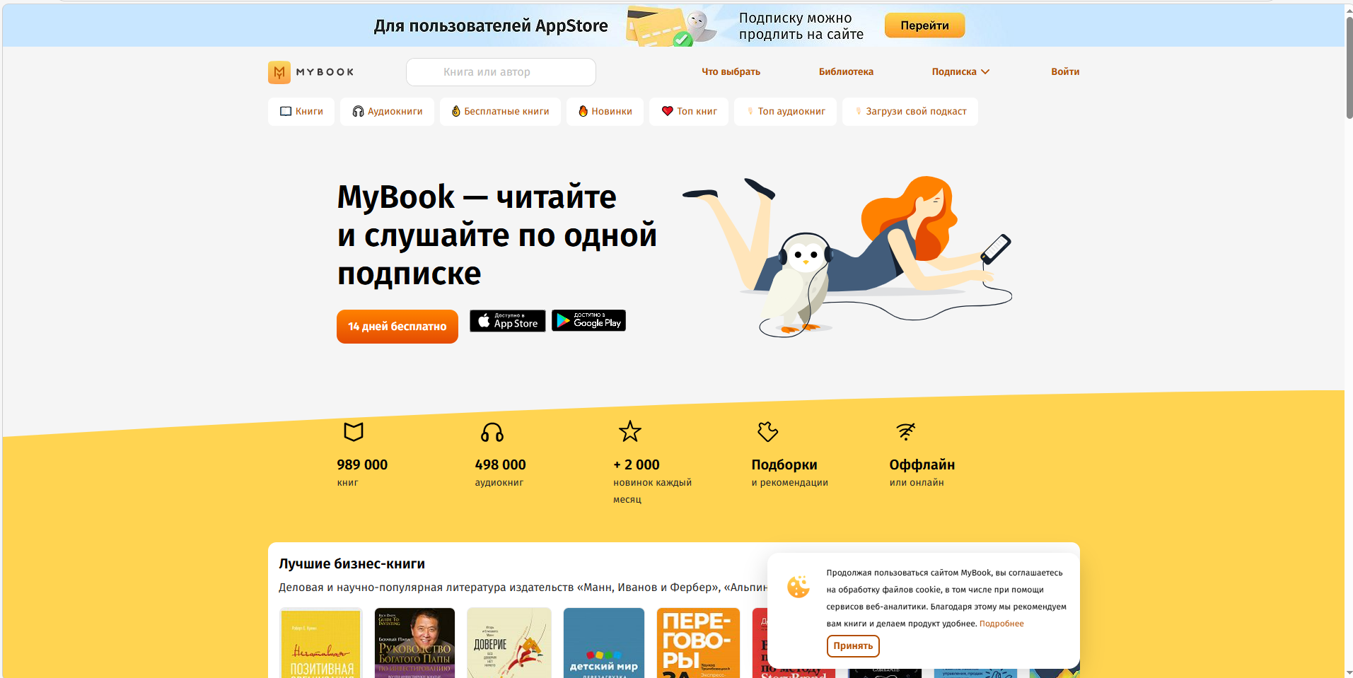
Рисунок 1.1 главная страница сайта Литрес
Скриншот Литрес
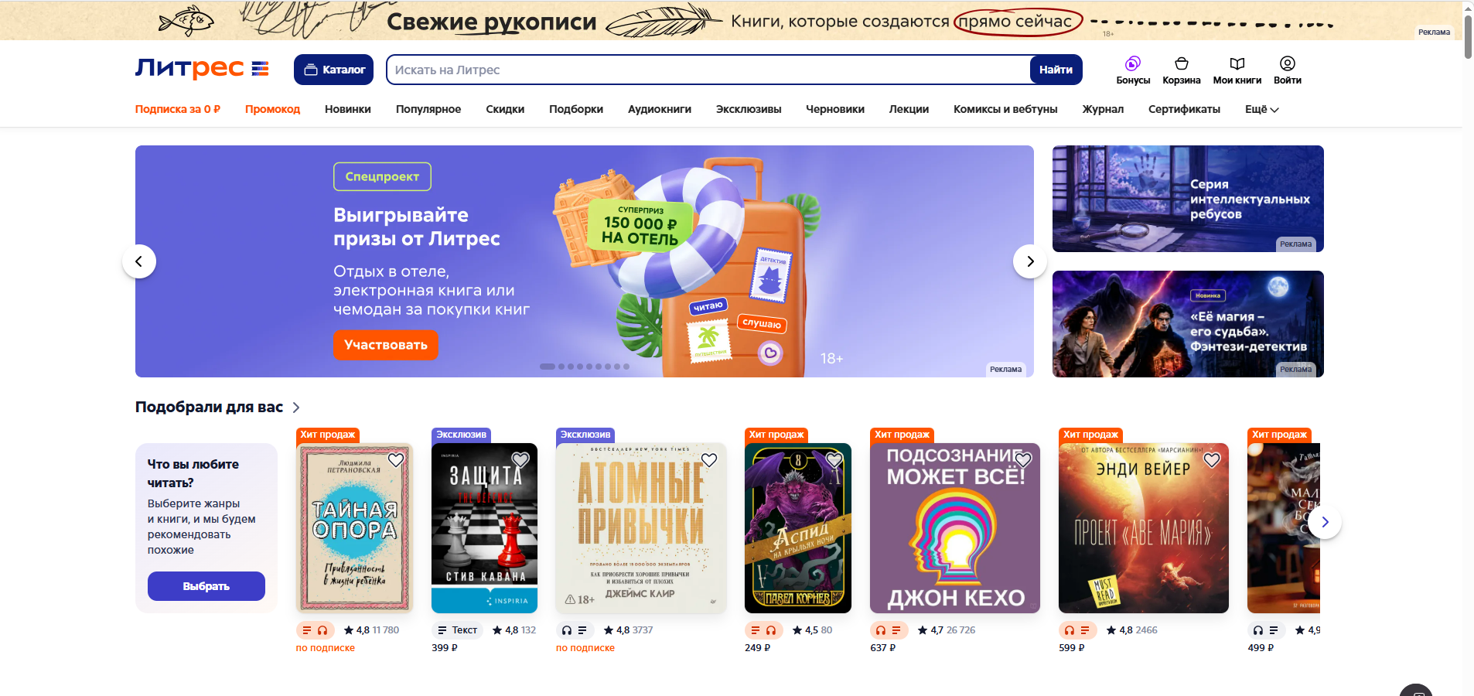
Рисунок 1.2 главная страница сайта Литрес
Скриншот Яндекс Книги
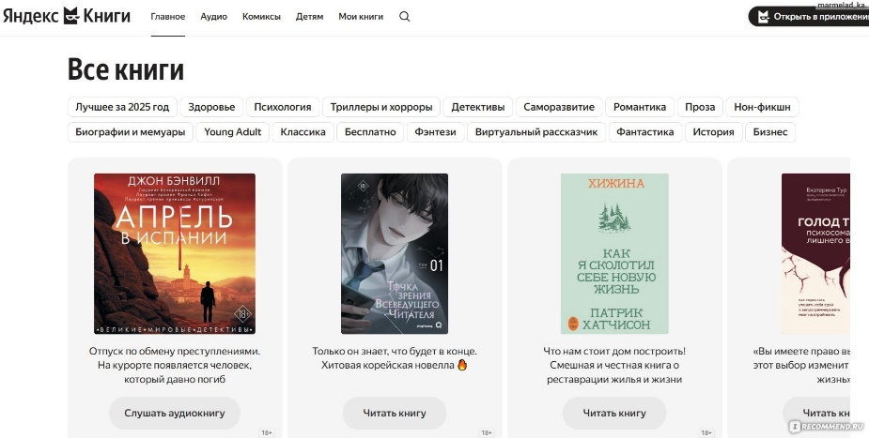
Рисунок 1.3 главная страница сайта Яндекс Книги
Скриншот главной страницы
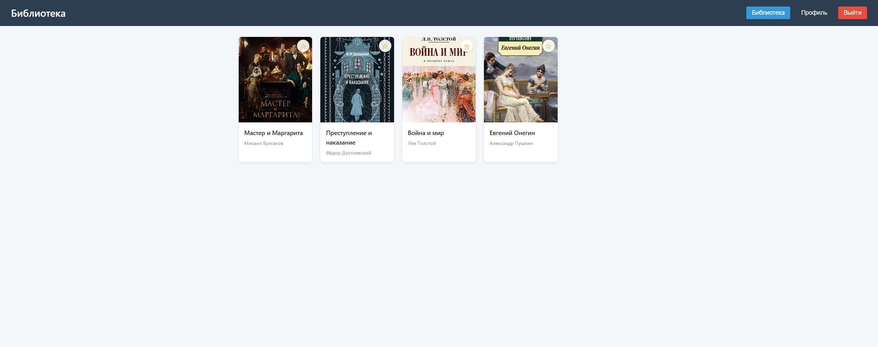
Скриншот страницы книги

Скриншот личного кабинета
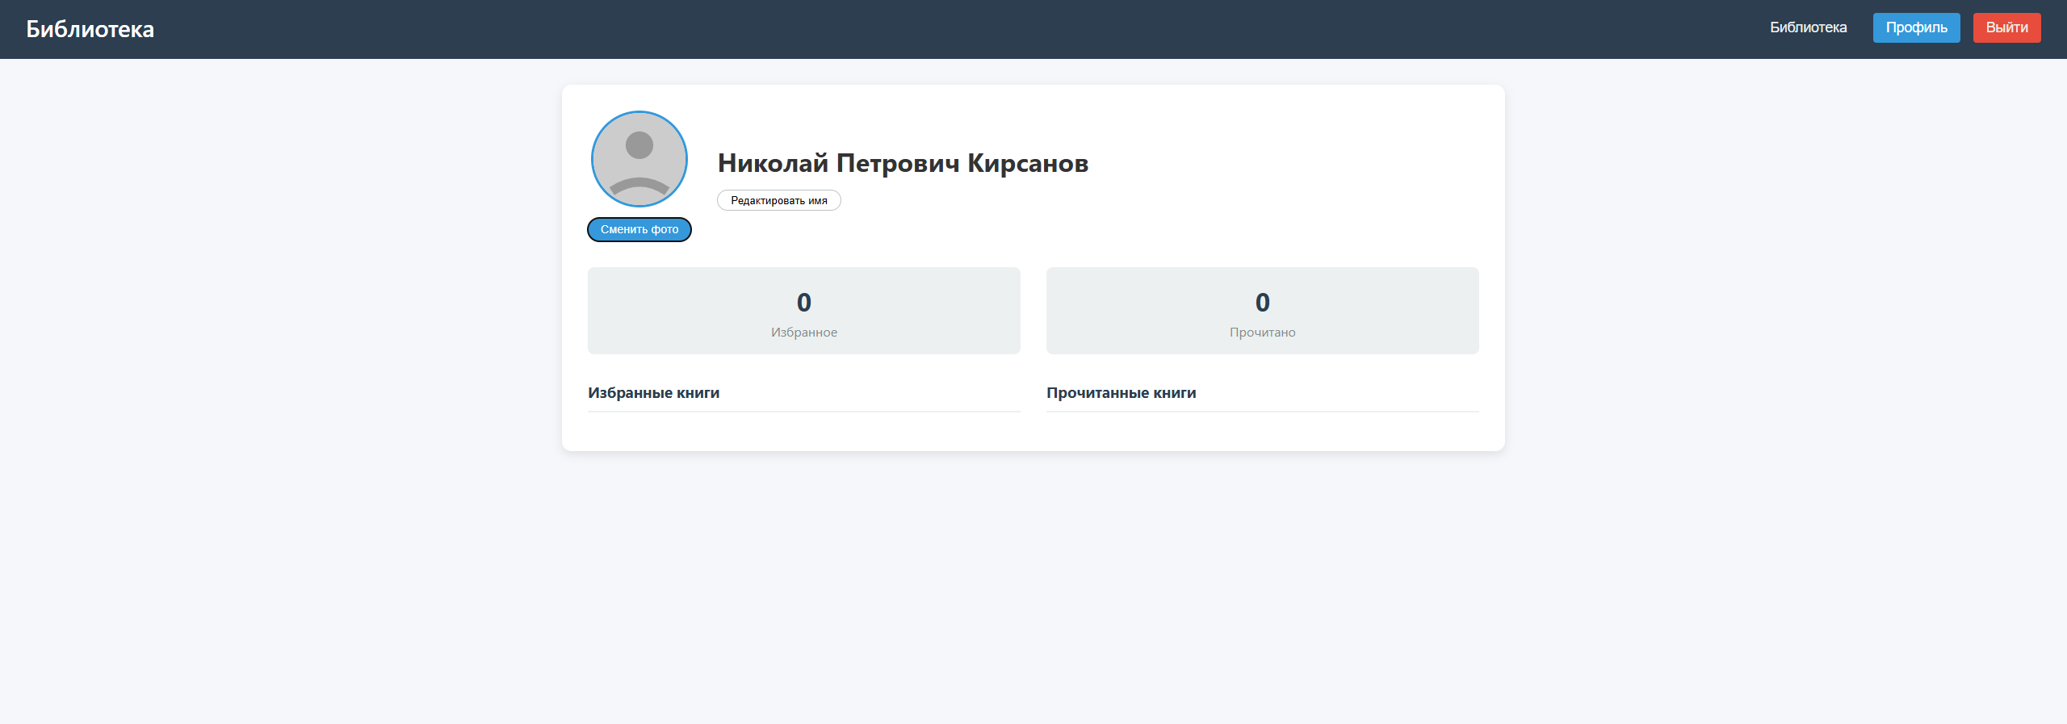
Скриншот админ панели
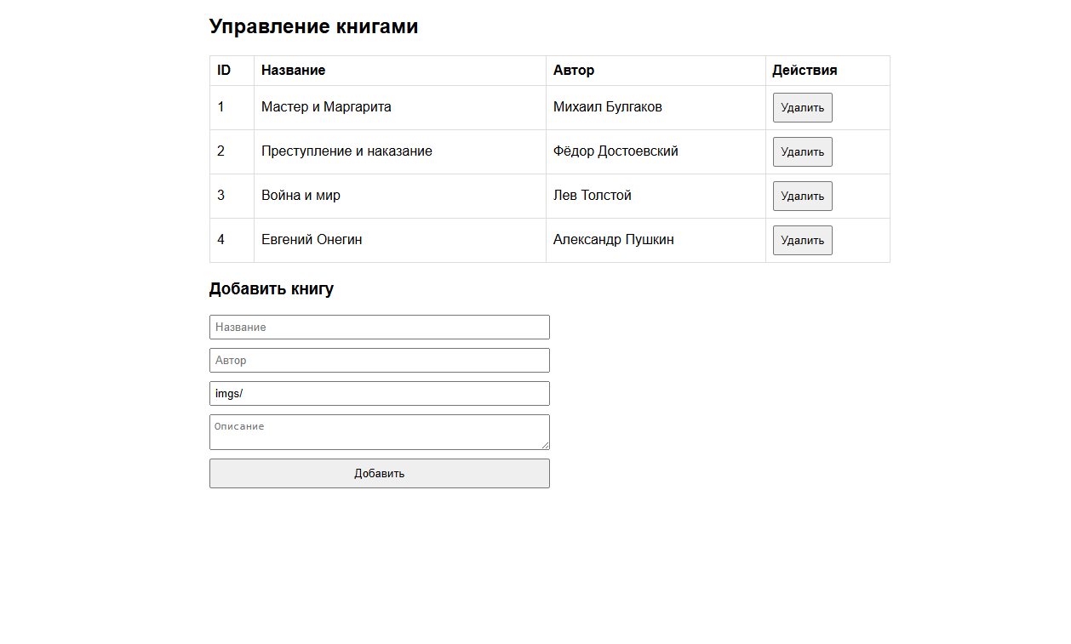

ПРИЛОЖЕНИЕ В
Листинг файла main.go
package main

import (
"encoding/json"
"fmt"
"io"
"log"
"net/http"
"os"
"path/filepath"
"strconv"
"sync"

"github.com/gorilla/mux"
)

type Book struct {
ID int `json:"id"`
Title string `json:"title"`
Author string `json:"author"`
Cover string `json:"cover"`
Description string `json:"description"`
}

type User struct {
ID string `json:"id"`
Password string `json:"password"`
Name string `json:"name"`
Avatar string `json:"avatar"`
Favorites []int `json:"favorites"`
Read []int `json:"read"`
}

var (
users = make(map[string]User)
books []Book
booksMu sync.Mutex // чтобы безопасно менять книги из разных горутин
)

const booksFile = "books.json"

func loadBooks() error {
data, err := os.ReadFile(booksFile)
if err != nil {
return err
}
return json.Unmarshal(data, &books)
}

func saveBooks() error {
data, err := json.MarshalIndent(books, "", " ")
if err != nil {
return err
}
return os.WriteFile(booksFile, data, 0644)
}

func enableCORS(next http.Handler) http.Handler {
return http.HandlerFunc(func(w http.ResponseWriter, r *http.Request) {
w.Header().Set("Access-Control-Allow-Origin", "*")
w.Header().Set("Access-Control-Allow-Methods", "GET, POST, PUT, DELETE, OPTIONS")
w.Header().Set("Access-Control-Allow-Headers", "Content-Type, Authorization")
if r.Method == "OPTIONS" {
w.WriteHeader(http.StatusOK)
return
}
next.ServeHTTP(w, r)
})
}
func registerHandler(w http.ResponseWriter, r *http.Request) {
var creds struct {
Username string `json:"username"`
Password string `json:"password"`
}
body, _ := io.ReadAll(r.Body)
json.Unmarshal(body, &creds)

if _, exists := users[creds.Username]; exists {
http.Error(w, "Пользователь уже существует", http.StatusConflict)
return
}

users[creds.Username] = User{
ID: creds.Username,
Password: creds.Password,
Name: creds.Username,
Avatar: "",
Favorites: []int{},
Read: []int{},
}
w.WriteHeader(http.StatusCreated)
json.NewEncoder(w).Encode(map[string]string{"message": "Регистрация успешна"})
}

func loginHandler(w http.ResponseWriter, r *http.Request) {
var creds struct {
Username string `json:"username"`
Password string `json:"password"`
}
body, _ := io.ReadAll(r.Body)
json.Unmarshal(body, &creds)

user, exists := users[creds.Username]
if !exists || user.Password != creds.Password {
http.Error(w, "Неверный логин или пароль", http.StatusUnauthorized)
return
}

token := "fake-token-" + creds.Username
w.Header().Set("Content-Type", "application/json")
json.NewEncoder(w).Encode(map[string]interface{}{
"token": token,
"user": user,
"books": books,
})
}

func getUserHandler(w http.ResponseWriter, r *http.Request) {
vars := mux.Vars(r)
userID := vars["userId"]

user, exists := users[userID]
if !exists {
http.Error(w, "Пользователь не найден", http.StatusNotFound)
return
}
json.NewEncoder(w).Encode(user)
}

func updateUserHandler(w http.ResponseWriter, r *http.Request) {
vars := mux.Vars(r)
userID := vars["userId"]

var updatedUser User
body, _ := io.ReadAll(r.Body)
json.Unmarshal(body, &updatedUser)

user, exists := users[userID]
if !exists {
http.Error(w, "Пользователь не найден", http.StatusNotFound)
return
}

user.Name = updatedUser.Name
user.Favorites = updatedUser.Favorites
user.Read = updatedUser.Read
users[userID] = user

w.WriteHeader(http.StatusOK)
json.NewEncoder(w).Encode(map[string]string{"status": "ok"})
}

func saveAvatarHandler(w http.ResponseWriter, r *http.Request) {
vars := mux.Vars(r)
userID := vars["userId"]

r.ParseMultipartForm(10 << 20)
file, handler, err := r.FormFile("avatar")
if err != nil {
http.Error(w, "Ошибка загрузки", http.StatusBadRequest)
return
}
defer file.Close()

avatarDir := filepath.Join("public", "avatars")
os.MkdirAll(avatarDir, 0755)

filename := fmt.Sprintf("%s%s", userID, filepath.Ext(handler.Filename))
filepath := filepath.Join(avatarDir, filename)

dst, _ := os.Create(filepath)
defer dst.Close()
io.Copy(dst, file)

avatarURL := "avatars/" + filename

user := users[userID]
user.Avatar = avatarURL
users[userID] = user

json.NewEncoder(w).Encode(map[string]string{"avatar": avatarURL})
}
func getBooksHandler(w http.ResponseWriter, r *http.Request) {
booksMu.Lock()
defer booksMu.Unlock()
json.NewEncoder(w).Encode(books)
}

func addBookHandler(w http.ResponseWriter, r *http.Request) {
var newBook Book
body, _ := io.ReadAll(r.Body)
if err := json.Unmarshal(body, &newBook); err != nil {
http.Error(w, "Неверный формат данных", http.StatusBadRequest)
return
}
booksMu.Lock()
defer booksMu.Unlock()

// простой автоинкремент
if len(books) == 0 {
newBook.ID = 1
} else {
newBook.ID = books[len(books)-1].ID + 1
}
books = append(books, newBook)

if err := saveBooks(); err != nil {
http.Error(w, "Ошибка сохранения", http.StatusInternalServerError)
return
}

w.WriteHeader(http.StatusCreated)
json.NewEncoder(w).Encode(newBook)
}

func updateBookHandler(w http.ResponseWriter, r *http.Request) {
vars := mux.Vars(r)
id, err := strconv.Atoi(vars["id"])
if err != nil {
http.Error(w, "Неверный id", http.StatusBadRequest)
return
}

var updatedBook Book
body, _ := io.ReadAll(r.Body)
if err := json.Unmarshal(body, &updatedBook); err != nil {
http.Error(w, "Неверный формат данных", http.StatusBadRequest)
return
}
booksMu.Lock()
defer booksMu.Unlock()
for i, b := range books {
if b.ID == id {
updatedBook.ID = id
books[i] = updatedBook
if err := saveBooks(); err != nil {
http.Error(w, "Ошибка сохранения", http.StatusInternalServerError)
return
}
json.NewEncoder(w).Encode(updatedBook)
return
}
}
http.Error(w, "Книга не найдена", http.StatusNotFound)
}

func deleteBookHandler(w http.ResponseWriter, r *http.Request) {
vars := mux.Vars(r)
id, err := strconv.Atoi(vars["id"])
if err != nil {
http.Error(w, "Неверный id", http.StatusBadRequest)
return
}
booksMu.Lock()
defer booksMu.Unlock()
for i, b := range books {
if b.ID == id {
books = append(books[:i], books[i+1:]...)
if err := saveBooks(); err != nil {
http.Error(w, "Ошибка сохранения", http.StatusInternalServerError)
return
}
w.WriteHeader(http.StatusNoContent)
return
}
}
http.Error(w, "Книга не найдена", http.StatusNotFound)
}

func main() {
if err := loadBooks(); err != nil {
log.Fatalf("Ошибка загрузки книг: %v", err)
}
r := mux.NewRouter()
// Авторизация и пользователи
r.HandleFunc("/api/register", registerHandler).Methods("POST")
r.HandleFunc("/api/login", loginHandler).Methods("POST")
r.HandleFunc("/api/user/{userId}", getUserHandler).Methods("GET")
r.HandleFunc("/api/user/{userId}", updateUserHandler).Methods("POST")
r.HandleFunc("/api/user/{userId}/avatar", saveAvatarHandler).Methods("POST")
r.HandleFunc("/api/books", getBooksHandler).Methods("GET")
r.HandleFunc("/api/books", addBookHandler).Methods("POST")
r.HandleFunc("/api/books/{id}", updateBookHandler).Methods("PUT")
r.HandleFunc("/api/books/{id}", deleteBookHandler).Methods("DELETE")

// Статические файлы
r.PathPrefix("/").Handler(http.FileServer(http.Dir("./public/")))

handler := enableCORS(r)

fmt.Println("Сервер запущен на http://localhost:8080")
log.Fatal(http.ListenAndServe(":8080", handler))
}

Листинг файла script.js
const currentUserId = localStorage.getItem('userId');
if (!currentUserId) {
window.location.href = 'login.html';
}

let defaultBooks = JSON.parse(localStorage.getItem('books') || '[]');
let userData = JSON.parse(localStorage.getItem('userData') || '{"name":"Читатель","avatar":"","favorites":[],"read":[]}');

const booksContainer = document.getElementById('books-container');
const favoritesListEl = document.getElementById('favorites-list');
const readListEl = document.getElementById('read-list');
const favoritesCountEl = document.getElementById('favorites-count');
const readCountEl = document.getElementById('read-count');
const profileNameEl = document.getElementById('profile-name');
const profileAvatarEl = document.getElementById('profile-avatar');
const avatarUpload = document.getElementById('avatar-upload');
const changeAvatarBtn = document.getElementById('change-avatar-btn');
const editNameBtn = document.getElementById('edit-name-btn');
const editNameModal = document.getElementById('edit-name-modal');
const newNameInput = document.getElementById('new-name-input');
const saveNameBtn = document.getElementById('save-name-btn');
const cancelNameBtn = document.getElementById('cancel-name-btn');
const navBtns = document.querySelectorAll('.nav-btn:not(.logout-btn)');
const tabContents = document.querySelectorAll('.tab-content');
const bookPageContainer = document.getElementById('book-page-container');

async function loadUserData() {
try {
const res = await fetch(`/api/user/${currentUserId}`);
userData = await res.json();
localStorage.setItem('userData', JSON.stringify(userData));
applyUserData();
} catch (e) {
console.error(e);
}
}

async function saveUserData() {
try {
await fetch(`/api/user/${currentUserId}`, {
method: 'POST',
headers: {'Content-Type': 'application/json'},
body: JSON.stringify(userData)
});
localStorage.setItem('userData', JSON.stringify(userData));
} catch (e) {
console.error(e);
}
}

function applyUserData() {
profileNameEl.textContent = userData.name;
if (userData.avatar) {
profileAvatarEl.src = userData.avatar;
}
updateCounts();
renderProfileLists();
renderBooks();
}

function updateCounts() {
favoritesCountEl.textContent = userData.favorites.length;
readCountEl.textContent = userData.read.length;
}

function renderBooks() {
booksContainer.innerHTML = '';
defaultBooks.forEach(book => {
const card = document.createElement('div');
card.className = 'book-card';
card.dataset.id = book.id;

const isFavorite = userData.favorites.includes(book.id);

const coverDiv = document.createElement('div');
coverDiv.className = 'book-cover';

const img = document.createElement('img');
img.src = book.cover;
img.alt = book.title;

const favBtn = document.createElement('button');
favBtn.className = `favorite-btn ${isFavorite ? 'active' : ''}`;
favBtn.innerHTML = isFavorite ? '★' : '☆';
favBtn.dataset.id = book.id;
favBtn.addEventListener('click', (e) => {
e.stopPropagation();
toggleFavorite(book.id);
});

coverDiv.appendChild(img);
coverDiv.appendChild(favBtn);

const infoDiv = document.createElement('div');
infoDiv.className = 'book-info';
infoDiv.innerHTML = `
<div class="book-title">${book.title}</div>
<div class="book-author">${book.author}</div>
`;

card.appendChild(coverDiv);
card.appendChild(infoDiv);

card.addEventListener('click', (e) => {
if (e.target.classList.contains('favorite-btn')) return;
showBookPage(book.id);
});

booksContainer.appendChild(card);
});
}

async function toggleFavorite(bookId) {
const idx = userData.favorites.indexOf(bookId);
if (idx === -1) userData.favorites.push(bookId);
else userData.favorites.splice(idx, 1);
await saveUserData();
applyUserData();
}

async function showBookPage(bookId) {
const book = defaultBooks.find(b => b.id === bookId);
if (!book) return;

if (!userData.read.includes(bookId)) {
userData.read.push(bookId);
await saveUserData();
applyUserData();
}

bookPageContainer.innerHTML = `
<button class="back-btn" id="back-from-book">← Назад к библиотеке</button>
<div class="book-page-content">
<div class="book-page-cover">
<img src="${book.cover}" alt="${book.title}">
</div>
<div class="book-page-details">
<h2>${book.title}</h2>
<div class="book-page-author">${book.author}</div>
<div class="book-description">${book.description}</div>
<button class="read-btn" disabled>Читать</button>
</div>
</div>
`;

document.getElementById('back-from-book').addEventListener('click', () => {
switchTab('library');
history.pushState(null, '', '#');
});

switchTab('book-page');
history.pushState(null, '', `#book/${bookId}`);
}

function renderProfileLists() {
favoritesListEl.innerHTML = '';
readListEl.innerHTML = '';

const favoriteBooks = defaultBooks.filter(b => userData.favorites.includes(b.id));
const readBooks = defaultBooks.filter(b => userData.read.includes(b.id));

favoriteBooks.forEach(book => {
favoritesListEl.appendChild(createListItem(book, 'favorite'));
});

readBooks.forEach(book => {
readListEl.appendChild(createListItem(book, 'read'));
});
}

function createListItem(book, type) {
const item = document.createElement('div');
item.className = 'list-book-item';
item.innerHTML = `
<div class="list-book-info">
<div class="list-book-title">${book.title}</div>
<div class="list-book-author">${book.author}</div>
</div>
<button class="btn-remove" data-id="${book.id}" data-type="${type}">Удалить</button>
`;
item.querySelector('.btn-remove').addEventListener('click', async (e) => {
e.stopPropagation();
const id = parseInt(e.currentTarget.dataset.id);
const listType = e.currentTarget.dataset.type;
if (listType === 'favorite') {
userData.favorites = userData.favorites.filter(fid => fid !== id);
} else {
userData.read = userData.read.filter(rid => rid !== id);
}
await saveUserData();
applyUserData();
});
return item;
}

function switchTab(tabId) {
navBtns.forEach(btn => {
btn.classList.toggle('active', btn.dataset.tab === tabId);
});
tabContents.forEach(content => {
content.classList.toggle('active', content.id === `${tabId}-section`);
});
}

function handleHashChange() {
const hash = window.location.hash;
if (hash.startsWith('#book/')) {
const bookId = parseInt(hash.split('/')[1]);
if (!isNaN(bookId) && defaultBooks.some(b => b.id === bookId)) {
showBookPage(bookId);
} else {
switchTab('library');
}
} else {
switchTab('library');
}
}

// Обработчики профиля
changeAvatarBtn.addEventListener('click', () => avatarUpload.click());

avatarUpload.addEventListener('change', async (e) => {
const file = e.target.files[0];
if (!file) return;
const formData = new FormData();
formData.append('avatar', file);
try {
const res = await fetch(`/api/user/${currentUserId}/avatar`, {
method: 'POST',
body: formData
});
const data = await res.json();
userData.avatar = data.avatar;
profileAvatarEl.src = data.avatar;
await saveUserData();
} catch (err) {
console.error(err);
}
});

editNameBtn.addEventListener('click', () => {
newNameInput.value = userData.name;
editNameModal.style.display = 'flex';
});

saveNameBtn.addEventListener('click', async () => {
const newName = newNameInput.value.trim();
if (newName) {
userData.name = newName;
profileNameEl.textContent = newName;
await saveUserData();
}
editNameModal.style.display = 'none';
});

cancelNameBtn.addEventListener('click', () => {
editNameModal.style.display = 'none';
});

window.addEventListener('click', (e) => {
if (e.target === editNameModal) editNameModal.style.display = 'none';
});

navBtns.forEach(btn => {
btn.addEventListener('click', () => {
switchTab(btn.dataset.tab);
if (btn.dataset.tab === 'library') history.pushState(null, '', '#');
else history.pushState(null, '', `#${btn.dataset.tab}`);
});
});

document.getElementById('logout-btn').addEventListener('click', () => {
localStorage.clear();
window.location.href = 'login.html';
});

window.addEventListener('hashchange', handleHashChange);
window.addEventListener('load', async () => {
await loadUserData();
handleHashChange();
});

Листинг файла Тестирования регистрации
// Тест 1: Регистрация
func TestRegisterHandler(t *testing.T) {
setup()
// Успешная регистрация нового пользователя
body := `{"username":"testuser","password":"123456"}`
req := httptest.NewRequest("POST", "/api/register", strings.NewReader(body))
req.Header.Set("Content-Type", "application/json")
w := httptest.NewRecorder()
registerHandler(w, req)
resp := w.Result()
if resp.StatusCode != http.StatusCreated {
t.Errorf("Ожидался статус 201, получили %d", resp.StatusCode)
}
// Проверяем, что пользователь сохранён
if _, exists := users["testuser"]; !exists {
t.Error("Пользователь не был добавлен в map")
}
// Попытка регистрации с тем же логином
req2 := httptest.NewRequest("POST", "/api/register", strings.NewReader(body))
req2.Header.Set("Content-Type", "application/json")
w2 := httptest.NewRecorder()
registerHandler(w2, req2)

resp2 := w2.Result()
if resp2.StatusCode != http.StatusConflict {
t.Errorf("Ожидался статус 409, получили %d", resp2.StatusCode)
}
}
Листинг файла Тестирования входа
// Тест 2: Вход
func TestLoginHandler(t *testing.T) {
setup()
// Создаём пользователя для входа
users["testuser"] = User{
ID: "testuser",
Password: "123456",
Name: "Тестовый Читатель",
Favorites: []int{1},
Read: []int{2},
}
// Успешный вход
body := `{"username":"testuser","password":"123456"}`
req := httptest.NewRequest("POST", "/api/login", strings.NewReader(body))
req.Header.Set("Content-Type", "application/json")
w := httptest.NewRecorder()
loginHandler(w, req)
resp := w.Result()
if resp.StatusCode != http.StatusOK {
t.Errorf("Ожидался статус 200, получили %d", resp.StatusCode)
}
// Проверяем содержимое ответа
var response map[string]interface{}
json.NewDecoder(resp.Body).Decode(&response)
if token, ok := response["token"]; !ok || token != "fake-token-testuser" {
t.Error("Некорректный токен в ответе")
}
booksArr, ok := response["books"].([]interface{})
if !ok || len(booksArr) != 2 {
t.Error("Книги не вернулись или их количество не совпадает")
}
// Ошибка при неверном пароле
bodyWrong := `{"username":"testuser","password":"wrong"}`
req2 := httptest.NewRequest("POST", "/api/login", strings.NewReader(bodyWrong))
req2.Header.Set("Content-Type", "application/json")
w2 := httptest.NewRecorder()
loginHandler(w2, req2)
if w2.Result().StatusCode != http.StatusUnauthorized {
t.Errorf("Ожидался статус 401 при неверном пароле, получили %d", w2.Result().StatusCode)
}
}
Листинг файла тестирования обновления пользователя
// Тест 3: Обновление пользователя (избранное)
func TestUpdateUserHandler(t *testing.T) {
setup()
// Создаём начального пользователя
users["testuser"] = User{
ID: "testuser",
Password: "123",
Name: "Старое имя",
Favorites: []int{},
Read: []int{},
}
// Данные для обновления
updateBody := `{"name":"Новое имя","favorites":[1,2],"read":[1]}`
req := httptest.NewRequest("POST", "/api/user/testuser", strings.NewReader(updateBody))
req.Header.Set("Content-Type", "application/json")
w := httptest.NewRecorder()
updateUserHandler(w, req)
resp := w.Result()
if resp.StatusCode != http.StatusOK {
t.Errorf("Ожидался статус 200, получили %d", resp.StatusCode)
}
// Проверяем, что данные изменились
user, exists := users["testuser"]
if !exists {
t.Fatal("Пользователь пропал")
}
if user.Name != "Новое имя" {
t.Errorf("Имя не обновилось: %s", user.Name)
}
if len(user.Favorites) != 2 || user.Favorites[0] != 1 || user.Favorites[1] != 2 {
t.Errorf("Избранное не обновилось: %v", user.Favorites)
}
if len(user.Read) != 1 || user.Read[0] != 1 {
t.Errorf("Прочитанное не обновилось: %v", user.Read)
}
}
Форма регистрации (login.html):
html
<input type="text" id="reg-username" placeholder="Логин">
<input type="password" id="reg-password" placeholder="Пароль">
<button id="register-btn">Зарегистрироваться</button>
Добавление книги через административную панель (admin.html):
html
<input type="text" id="title" placeholder="Название">
<input type="text" id="author" placeholder="Автор">
<button type="submit">Добавить</button>

